专题02 物态变化

考点一：温度
1．温度：物体的冷热程度叫温度，测量温度的工具是温度计。温度反映了物体内部分子无规则运动的剧烈程度，物体温度越高，物体内分子运动越剧烈。
2．温度计：常用温度计是根据液体热胀冷缩的规律制成的，里面的液体有的用酒精、有的用水银，有的用煤油。
3．摄氏温度的单位：把标准大气压下冰水混合物的温度定为0 ℃，沸水的温度定为100 ℃。0℃～100 ℃之间分成100个等份，每个等份代表1 ℃。
4．温度计的使用：(1)估测被测物体的温度；(2)看清温度计的量程和分度值；(3)选择合适的温度计；(4)让温度计的玻璃泡全部浸入被测液体中，不要碰到容器底或容器壁；(5)温度计的玻璃泡浸入被测液体后要稍微等一会，待示数稳定再读数；(6)读数时玻璃泡留在液体中；(7)视线要与温度计中液柱的液面相平。
5．三种常用温度计的主要区别
 | 实验室温度计 | 体温计 | 寒暑表
原理 | 液体的热胀冷缩
玻璃泡  内液体 | 水银、煤油 | 水银 | 煤油、酒精
刻度范围 | －20 ℃～110 ℃ | 35 ℃～42 ℃ | －30 ℃～50 ℃
分度值 | 1 ℃
构造 | 玻璃泡与直管之间都是均匀细管 | 玻璃泡与直管之间有细而弯的缩口 | 玻璃泡与直管之间都是均匀细管
使用方法 | 不能离开被测物体读数，不能甩 | 可以离开人体读数，使用前要甩几下 | 放在被测环境中直接读数，不能甩
6．温度的描述：温度只能说“是多少”或“达到多少”，不能说“有”或“没有”；
7．温度计读数选用技巧：先找零刻度，若液柱面在零刻度线以下，应从零刻度线往下读，反之往上读；使用温度计时不能使被测物体的温度越过温度计内液体的沸点，或低于液体的凝固点。
考点二：熔化和凝固
1．晶体和非晶体：有固定的熔化温度的固体叫晶体，没有固定的熔化温度的固体叫非晶体。
2．熔点和凝固点：晶体熔化时的温度叫熔点，晶体熔液凝固时的温度叫凝固点。同一种晶体的熔点和凝固点相同。
3．晶体和非晶体的比较
 |  |  | 晶体 | 非晶体
物质举例 |  |  | 海波、冰、食盐、水晶、明矾、萘、各种金属 | 松香、石蜡、玻璃、沥青
相  同  点 |  | 状态 | 固体
 |  | 熔化过程 | 吸热
 |  | 凝固过程 | 放热
不  同  点 |  | 熔化过程中的温度 | 保持不变 | 不断升高
 |  | 凝固过程中的温度 | 保持不变 | 不断降低
 |  | 熔点和凝固点 | 有 | 无
 | 熔化条件 |  | 温度达到熔点，继续吸热 | 持续吸热
 | 凝固条件 |  | 温度达到凝固点，继续放热 | 持续放热
考点三：汽化和液化
1．汽化方式：蒸发和沸腾。
2．沸点：液体沸腾的温度叫沸点。液体沸腾的过程中不断吸热，但温度保持不变，液体的沸点与液面上的气压、液体含有的杂质等有关。
3．蒸发与沸腾的异同点
 |  | 蒸 发 | 沸 腾
发生部位 |  | 只在液体表面 | 在液体表面和内部同时发生
不  同  点 | 发生条件 | 任何温度下 | 达到沸点；继续吸热
不  同  点 | 剧烈程度 | 缓慢 | 剧烈
不  同  点 | 影响因素 | 液体表面积、液面上空气流速、液体温度 | 供热快慢
不  同  点 | 温度变化 | 降温致冷 | 吸收热量，温度不变
共同特点 |  | 都属汽化现象，都要吸热
4．液化方式：气体液化通常有两种方法：降低温度和压缩体积，气体液化要放热。日常生活中最常见的是水蒸气液化为水，气体液化的好处是便于贮存和运输。
考点四：升华和凝华
1．升华：物质从固态直接变成气态的过程叫升华，升华吸热有致冷作用；凝华：物质从气态直接变成固态的过程叫凝华，凝华要放热。生活中利用升华吸热达到致冷。
2．生产生活中的物态变化：自然界中的水循环、人工降雨、电冰箱、航天技术中的物态变化等。
3．判定物态变化的方法：①要先明确物质的初态和终态，然后根据定义判别；
②图象分析方法：明确图象中横轴、纵轴所表示的物理量→明确图象表达的物理过程→分析图象变化的特点，理解特殊点和特殊线段代表的物理意义；
③生活中看见的“白气”，“雾状物”，蒸腾的“热汽”不是水蒸气，而是水蒸气液化成的小水滴。


考点一 温度
【典例】（2018•白银）常用液体温度计是根据液体________的原理制成的。小华在测量室外温度时发现温度在升高，对于温度计内的水银而言，它的________（选填“密度”、“质量”或“内能”）在增大。
【答案】热胀冷缩；内能。
【解析】（1）实验室和家庭常用的液体温度计是根据液体的热胀冷缩原理制成的；（2）质量是物质本身的一种属性，质量大小与温度无关；内能的大小与物体的质量和温度有关，在质量一定时，温度越高，其内能越大；温度升高，水银质量不变，体积变大，由密度的公式可知其密度减小。
【点评】此题考查的是温度计的测温原理，同时考查了温度对物理量的影响，属于基本的物理知识，平时要注意掌握和积累。
【跟踪练习】
1．（2018•枣庄）用体温计测量病人甲的体温，示数是38℃，如果该体温计未经甩过就用来测量病人乙的体温，示数也是38℃．下列判断正确的是
A．乙的体温一定等于甲的体温 B．乙的体温不可能等于甲的体温
C．乙的体温不可能高于甲的体温 D．乙的体温一定低于甲的体温
【答案】C
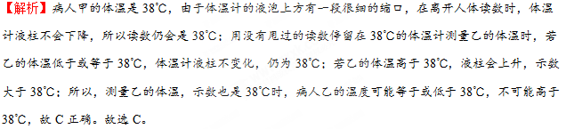
考点二 物态变化
【典例】（2018•荆门）目前家庭汽车保有量越来越高，以下跟汽车有关的热现象中说法错误的是
A．汽车玻璃起“雾”影响行车安全，是车内水蒸气液化形成的
B．冬天排气管冒出的“白气”，是水蒸气凝华成的小冰晶
C．汽车水箱中加入适量酒精降低了水的凝固点，防止水结冰胀破水箱
D．空调制冷时，制冷剂汽化吸热、液化放热，将车内的“热”“搬”到车外
【答案】B
【解析】A、汽车玻璃起“雾”是车内水蒸气液化形成的小水滴附着在内表面，故A正确；B、冬天排气管冒出的“白气”，是水蒸气遇冷液化形成的小水滴，故B错误；C、汽车水箱中加入适量酒精能降低水的凝固点，防止水结冰胀破水箱，故C正确；D、空调制冷时，液态制冷剂在车内热交换器内吸热由液态变为气态，发生汽化，气态制冷剂又由压缩机压入车外的热交换器，在交换器内放热液化，即将车内的“热”“搬”到车外，故D正确。故选B。
【点评】本题考查液化现象，凝固点，以及空调的制冷，是一道综合题。

【跟踪练习】
1．（2018•邵阳）夏天天气热，许多同学喜欢吃冰棒。哟!刚买的冰棒周围还冒着“白烟”，这“白烟”是
A．冰棒升华所致 B．空气中的水蒸气液化形成的
C．口里冒出的白烟 D．空气液化而成
【答案】B。
【解析】空气中温度较高的水蒸气，遇到温度很低的冰棒，放热液化形成小水珠，就是“白烟”现象。故选B。
2. （2018•北京）如图所示的物态变化实例中，由于液化形成的是
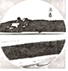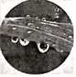
A．立春时节冰化成的水 B．白露时节草叶上的露珠
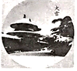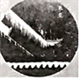
C．大雪时节落在地上的雪 D．冬至时节房檐上的冰挂
【答案】B。
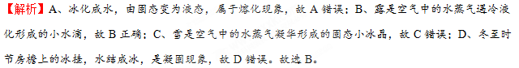
3．（2018•攀枝花）将冰块放于易拉罐中并加入适量的盐，用筷子搅拌大约半分钟，用温度计测量罐中冰与盐水混合物的温度低于0℃，此时易拉罐的下部和底部出现白霜，白霜形成的物态变化是
A．液化 B．汽化 C．凝固 D．凝华
【答案】D。
【解析】易拉罐的下部有白霜形成，是由于空气中的水蒸气遇冷凝华为固态的冰晶，即白霜。故选D。
考点三 物态变化中的吸热与放热
【典例】（2018•福建）图中的四个物态变化实例，属于吸热的是
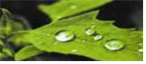
A．初春，湖面上冰化成水 B．盛夏，草叶上形成露
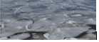
C．深秋，枫叶上形成霜 D．寒冬，河水结成冰
【答案】A
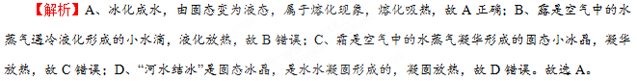
【点评】此题主要考查物态变化中的吸放热情况，熔化、汽化、升华吸热，凝固、液化、凝华放热。
【跟踪练习】
1．（2018•黔南州）异丁烷和甲基丙烷作为新的制冷剂，已经代替氟利昂成为电冰箱中新的热量“搬运工”（较多的氟利昂会破坏大气中的臭氧层），当液态制冷剂进入电冰箱的冷冻室后，吸走热量，此时制冷剂发生的物态变化是
A．汽化 B．液化 C．凝固 D．熔化
【答案】A
【解析】液态的氟利昂吸收热量从液态变成气态，此过程为汽化过程，汽化吸热。故选A。
2．（2018•德州）下列关于热现象说法正确的是
A．雪的形成是凝固现象，放热 B．露的形成是液化现象，吸热
C．霜的形成是凝华现象，放热 D．云的形成是汽化现象，吸热
【答案】C
【解析】AC、雪和霜都是空气中的水蒸气遇冷凝结成的小冰晶，属于凝华现象，凝华放热，故选项A错误、C正确；BD、露和云都是空气中的水蒸气遇冷凝结成的小水滴，属于液化现象，液化放热，故选项B、D均不正确。故选C。
3．（2018•西宁）夏天在农贸市场卖海鲜产品的摊位上，经常看到摊主将冰块放在新鲜的海产品上面用于保鲜，这主要是因为冰块有较低的温度和熔点，且冰在________（填一物态变化名称）过程中要________热量（选填：“吸收”、“放出”）。
【答案】熔化；吸收。
【解析】固态的冰块变为液态的水，是熔化现象，熔化过程中吸热，温度保持不变；熔化吸热具有制冷作用，所以夏天在农贸市场卖海鲜产品的摊位上，经常看到摊主将冰块放在新鲜的海产品上面用于保鲜。
考点四 晶体与非晶体
【典例】（2018•广西）海波在熔化过程中不断吸热，温度________（选填“升高“或“不变”）；说明海波属于________（选填“晶体”或“非晶体”）
【答案】不变；晶体。
【解析】海波在熔化过程中，不断吸收热量，温度不变，有固定的熔点，所以海波是晶体。
【点评】本题考查晶体与非晶体的区别，是一道基础题。
【跟踪练习】
1．（2018•赤峰）下列各组固体中具有确定熔点的一组是
A．蜡 玻璃 沥青 B．蜡 铝 玻璃 C．冰 铁 铝 D．冰 铁 沥青
【答案】C。
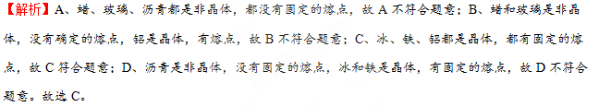
2．（2018•安徽）图示为某种物质熔化时温度随时间的变化的图象。根据图象，下列判断正确的是
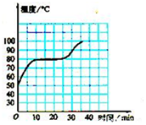
A．该物质熔化过程持续了25min
B．该物质是晶体，熔点为80℃
C．在第30min，该物质处于固液共存状态
D．在第10min到第25min之间，由于物质温度不变，所以不吸收热量
【答案】B。
【解析】ABD、分析图象可知，图象中呈水平的一段所对应的温度80℃就是物质的熔点，该物质有固定的熔化温度，是晶体，该物质从第10分钟开始熔化，到第25分钟左右结束，约进行了15分钟，熔化过程吸热温度不变，故AD错误，B正确；C、在第30min熔化完成，该物质处于液态，故C错误。故选B。
3．（2018•青海）如图所示，从中得出的结论错误的一项是
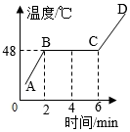
A．在AB段，物质处于固态 B．这是某种晶体的熔化图象
C．该物质熔化过程历时6分钟 D．该物质的熔点是48℃
【答案】C
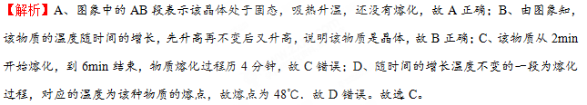
考点五 物态变化规律的探究
【典例】（2018•烟台）小明在探究”海波熔化时温度的变化规律”的实验时，设计了甲、乙两种方案（如图所示）。实验应选用________方案，其优点是________，实验过程中温度计的变化情况是________。
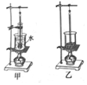
【答案】甲；使物质均匀受热；先升高，后不变，再升高。
【解析】利用水浴法加热，不但能使试管受热均匀，而且物质的温度上升速度较慢，便于及时记录各个时刻的温度，故应选择甲装置。实验过程中，海波吸收热量，温度升高，海波在熔化过程中温度不变，熔化结束后，温度计示数逐渐变大。
【点评】本题考查了固体熔化特点实验，知道晶体与非晶体的特点，属于基础知识。学科*网
【跟踪练习】
1．（2018•滨州）如图所示是小明探究水沸腾时的装置以及实验中不同时刻气泡的情形，下列有关分析正确的是
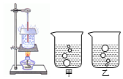
A．他可以选用量程为-80-60℃的酒精温度计
B．图甲是水沸腾前的现象
C．水沸腾时，烧杯中不停地冒出“白气”，这些“白气”是水蒸气
D．小明撤去酒精灯后发现水继续沸腾了一段时间，所以水的沸腾有时候不需要吸收热量
【答案】B。
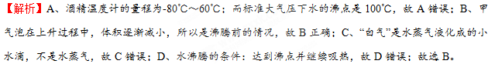
2．（2018•福建）图甲是“探究水沸腾时温度变化的特点”的实验装置
（1）图甲实验装置的组装顺序应为________（选填“自上而下“或“自下而上“）。
（2）实验中某次温度计的示数如图乙，为________℃．根据实验数据绘制的水的温度随加热时间变化的图象如图丙，由图可知本实验中水的沸点为________℃。
（3）实验中发现温度计上部出现许多小水珠，这些小水珠是________形成的。
（4）撒去酒精灯后，水仍能继续沸腾一小段时间，其原因是________________。
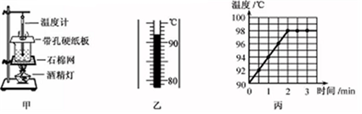
【答案】（1）自下而上；（2）92；98； （3）水蒸气液化；（4）石棉网的温度高于水的沸点，水还会继续吸热。
【解析】（1）酒精灯需用外焰加热，所以要放好酒精灯，再固定铁圈的高度；而温度计的玻璃泡要全部浸没到液体中，但不能碰到容器壁和容器底，所以放好烧杯后，再调节温度计的高度，因此必须按照自下而上的顺序进行。（2）图乙中温度计的分度值为1℃，则该次温度计的示数为92℃；由图象丙知，水在第2min开始沸腾，沸腾时，不断吸收热量，温度保持98℃不变，所以本实验中水的沸点是98℃；（3）水沸腾时，热的水蒸气遇到温度低的温度计液化形成小水珠；（4）酒精灯加热时，铁圈和石棉网的温度升高，高于水的温度，当移开酒精灯时，水还会从铁圈和石棉网吸收热量，继续沸腾一小段时间。
3．（2018•赤峰）图甲是“探究萘熔化过程中温度变化规律”的实验，每隔五min记录一次温度值，并观察萘的状态，实验数据记录如下表：
时间/min | 0 | 5 | 10 | 15 | 20 | 25 | 30 | 35
温度/℃ | 50 |  | 80 | 80 | 80 | 80 | 90 | 100
（1）在5min时，温度计的示数如图乙所示，读取数据填入表格中。
（2）根据实验数据，在如图丙所示的坐标纸上绘制出萘的温度随时间变化的图象。
（3）在15min时，萘处于________状态。
（4）30min后继续加热，萘的温度________（选填“升高”、“不变”、“降低”）。
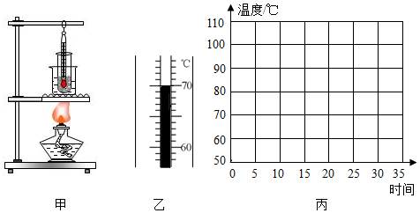
【答案】（1）70；（2）见上图；（3）固液共存；（4）升高。
【解析】（1）由图乙知：温度计的分度值为1℃，所以其示数为70℃；
（2）用描点法画出水萘的温度随时间变化的图象，如下图：
